Государственная интегрированная информационная система управления общественными финансами «Электронный бюджет» Подсистема учета и отчетности
Модуль формирования бюджетной (бухгалтерской) отчетности
Инструкция по формированию документа «Извещение» (ф. 0504805) Учреждением-отправителем
Листов: 13

Содержание
1. Авторизация и переход к документу «Извещение» (ф. 0504805) Учреждением-отправителем 5
2. Создание документа «Извещение» (ф. 0504805) путем ручного ввода 6
3. Заполнение документа «Извещения» (ф. 0504805), сформированного автоматически из Сводного Извещения 13
4. Печать документа «Извещение» (ф. 0504805) 13

Перечень рисунков
Рисунок 1. Окно для авторизации пользователя 5
Рисунок 2. Пункт меню 6
Рисунок 3. Списковая форма Извещений 6
Рисунок 4. Окно выбора вида Извещений 7
Рисунок 5. Визуальная форма Заголовочной части Извещения 8
Рисунок 6. Визуальная форма вкладки «Извещение» 10
Рисунок 7. Визуальная форма вкладки «Обороты в журнал операций» 11
Рисунок 8. Визуальная форма вкладки «Вложения» 11
Рисунок 9. Кнопка «Контроли» 11
Рисунок 10. Окно «Отредактировать лист согласования» 12
Рисунок 11. Окно «Утвердить главным бухгалтером» 12
Рисунок 12. Кнопка «Взятие в работу отправителем» 13
Рисунок 13. Кнопка «Открыть» 13
Рисунок 14. Кнопка «Печать» 13

Перечень терминов и сокращений
Термины и сокращения, используемые в данном приложении, приведены в таблице 1.
1. Список терминов и сокращений
Термин/сокращение | Определение/расшифровка
Excel | Microsoft Excel
ODS | Открытый формат для электронных таблиц, выполненных в соответствии со стандартом OpenDocument Format
PDF | Portable Document Format – формат электронных документов, предназначенный для представления в электронном виде полиграфической продукции
Глава по БК | Код главы по бюджетной классификации
Извещение | Документ «Извещение» (ф. 0504805)
ИНН | Идентификационный номер налогоплательщика
КБК | Код бюджетной классификации Российской Федерации
КПП | Код причины постановки на налоговый учет
НПА | Нормативный правовой акт
НФА | Нефинансовые активы
ОКПО | Общероссийский классификатор предприятий и организаций
ОКТМО | Общероссийский классификатор территорий муниципальных образований
ОКУД | Общероссийский классификатор управленческой документации
СО | Субъект отчетности

Авторизация и переход к документу «Извещение» (ф. 0504805) Учреждением-отправителем
- В адресной строке браузера указать адрес доступа в «Личный кабинет пользователя» Портала. Откроется окно для авторизации пользователя (рис. 1).
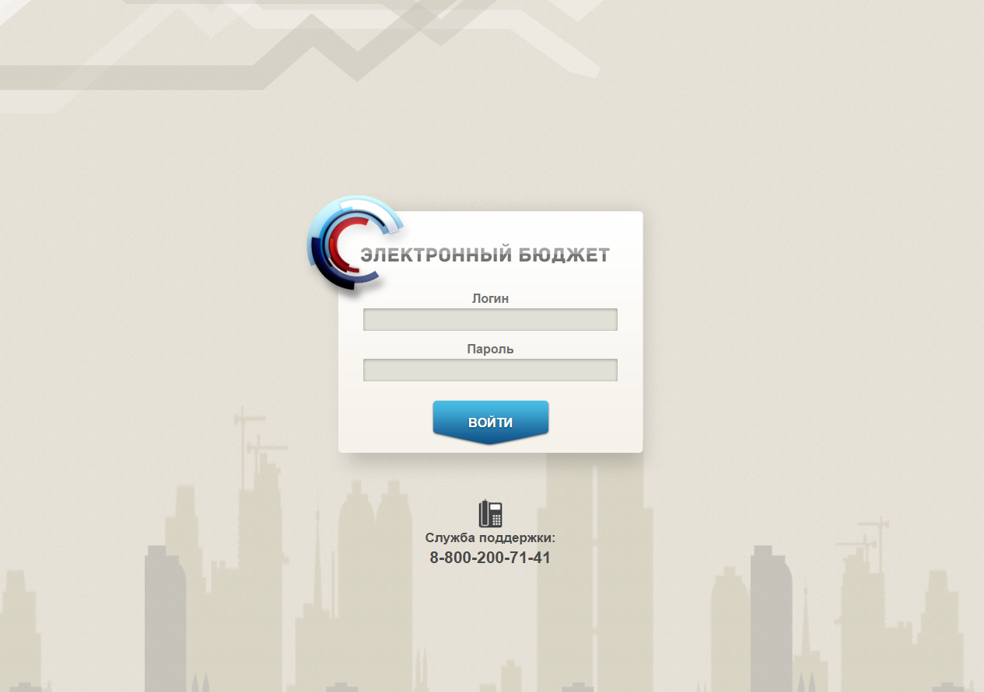
1. Окно для авторизации пользователя
- В окне для авторизации необходимо заполнить следующие поля и нажать кнопку «Вход в систему»:
- «Логин» – указать имя пользователя, которое назначено администратором системы;
- «Пароль» – указать пароль, который назначен администратором системы.
- При успешном вводе кода откроется главное меню подсистемы.
- Далее перейти в «Формуляры – Учет и отчетность – Первичные документы – ф. 0504805 Извещение – Созданные мной» (рис. 2)

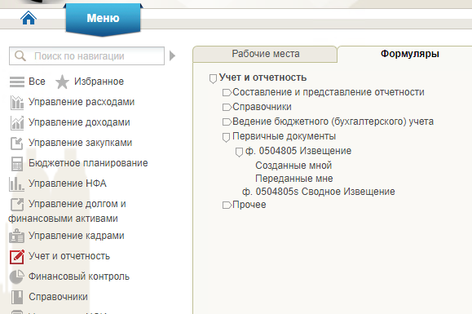
2. Пункт меню
- Откроется списковая форма Извещений (рис. 3)
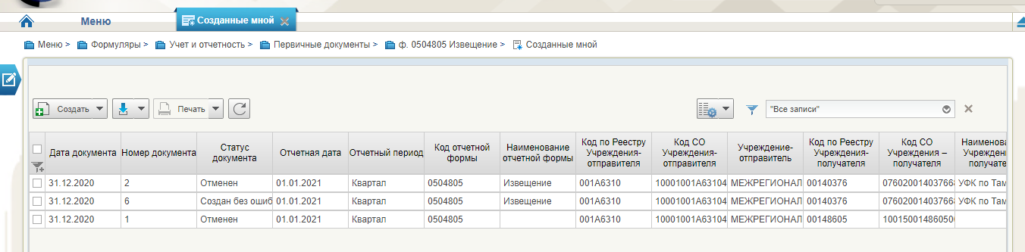
3. Списковая форма Извещений

Создание документа «Извещение» (ф. 0504805) путем ручного ввода
- В списковой форме Извещений нажать на кнопку  (Создать).
- В появившемся окне «Вид извещений» выбрать необходимый аналитический разрез (рис. 4). Нажать на кнопку «ОК» (будет сформировано Извещение) либо «Отмена» (формирование Извещения отменяется).
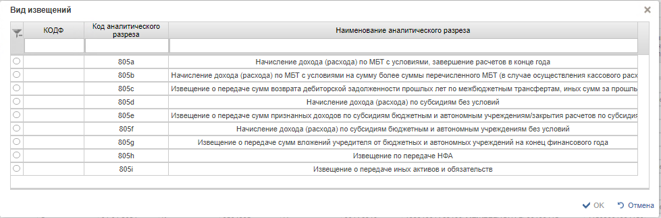
4. Окно выбора вида Извещений
- Откроется визуальная форма Извещения с предзаполненными реквизитами (рис. 5):
- Дата документа;
- Номер документа;
- Отчетная дата;
- Отчетный период;
- Статус;
- Код по ОКУД;
- Аналитический разрез;
- Код разреза;
- Код СО отправителя;
- Учреждение-отправитель;
- Код по Реестру;
- Код по ОКПО;
- Глава по БК;
- ИНН;
- КПП.
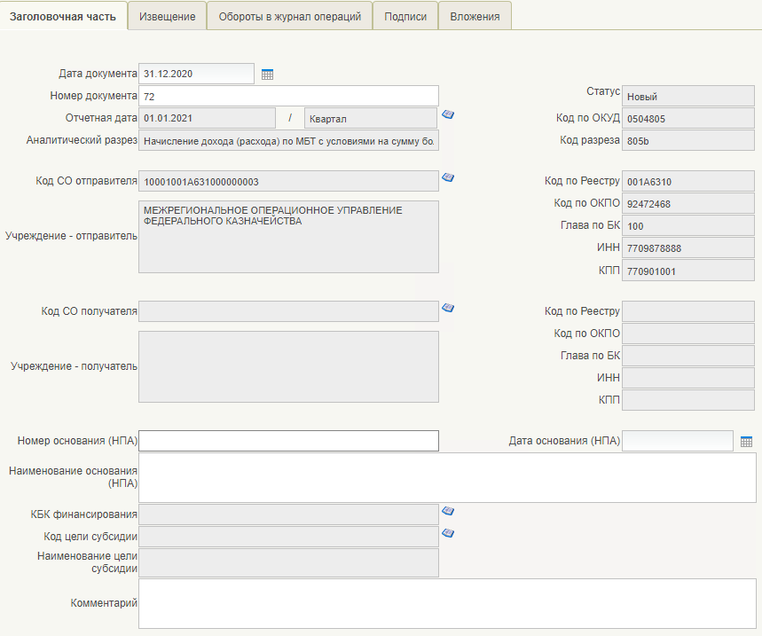
5. Визуальная форма Заголовочной части Извещения
- Далее пользователь дозаполняет Заголовочную часть визуальной формы Извещения в части реквизитов, которые являются обязательными для заполнения:
- Код СО получателя;
- КБК финансирования.
Реквизиты Код по Реестру, Код по ОКПО, Глава по БК, ИНН, КПП, относящиеся к Учреждению-получателю, заполняются автоматически при заполнении реквизита Код СО получателя.
- При необходимости заполнить реквизиты:
- Номер основания (НПА);
- Дата основания (НПА);
- Наименование основания (НПА);
- Код цели субсидии;
- Комментарий.
Реквизит Наименование цели субсидии заполняется автоматически при заполнении реквизита Код цели субсидии.
- После заполнения Заголовочной части визуальной формы Извещения, необходимо перейти на вкладку «Извещение» и заполнить графы 1 – 4 (рис. 6)
- Для добавления строки необходимо нажать кнопку (Добавить новую строку)
- Для исключения строки необходимо выделить нужную строку и нажать кнопку (Удалить строку)

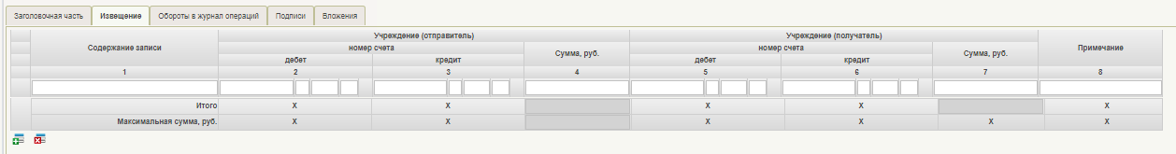
6. Визуальная форма вкладки «Извещение»

- После внесения всех необходимых данных нажать кнопку  (Сохранить документ) или кнопку  (Сохранить документ и закрыть окно)
- После сохранения изменений автоматически заполнится вкладка «Обороты в журнал операций» данными, внесенными на вкладке «Извещение» (рис. 7)
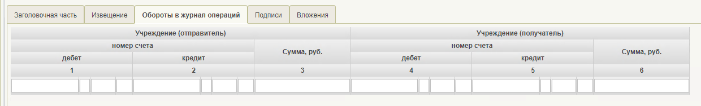
7. Визуальная форма вкладки «Обороты в журнал операций»
- При необходимости прикрепить документы (на вкладке «Вложения»), подтверждающие факт приемки-передачи объектов учета и указать количество прикрепленных документов (рис. 8)
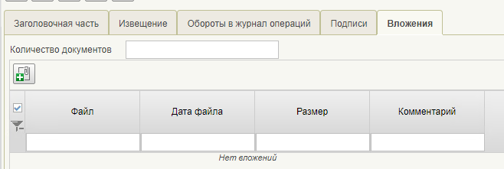
8. Визуальная форма вкладки «Вложения»
- Далее сохранить и закрыть документ для автоматического перехода в списковую форму Извещений
- В списковой форме выбрать нужный документ и провести контроли (Все контроли, Форматно-логический контроль, Внутридокументный контроль или Междокументный контроль) (рис. 9)
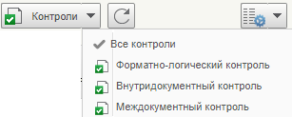
9. Кнопка «Контроли»
- После прохождения контролей, документ переходит в статус «Создан без ошибок» или «Создан с ошибками»
- Отправить документ на согласование, путем нажатия кнопки  (На согласование)
- После нажатия кнопки «На согласование» появится окно «Отредактировать лист согласования» (рис. 10). На листе согласования внести согласующих лиц (при необходимости) и утверждающих лиц. Лист согласования будет предзаполнен, если заполнена настройка «Настройка листа согласования»
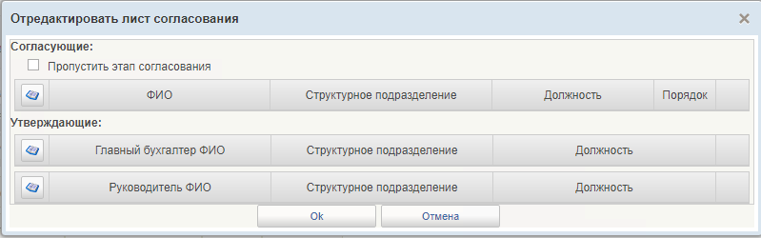
10. Окно «Отредактировать лист согласования»
- После редактирования листа согласования, пользователи, указанные в листе согласования как согласующие, в указанном порядке согласовывают Извещение путем нажатия кнопки (Согласовать). Документ переходит на статус «Согласование»
- Если в листе согласования в блоке «Утверждающие» указан Главный бухгалтер, то документ утверждается либо отправляется обратно на доработку главным бухгалтером, нажатием кнопки (Утвердить главным бухгалтером). При нажатии на кнопку «Утвердить главным бухгалтером, открывается окно «Утвердить главным бухгалтером» (рис. 11) с кнопками «Утвердить» и «Отправить на доработку». При необходимости указать примечание.

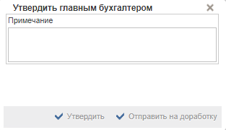
11. Окно «Утвердить главным бухгалтером»
- При отправке на доработку, Извещение переходит в статус «Требует доработки отправителем». Далее взять в работу Извещение, нажатием на кнопку «Взятие в работу отправителем» в группировочной кнопке «Изменить» (рис. 12). Извещение переходит на статус «Создан». Далее работа осуществляется в соответствии с п. 4 – п. 18 настоящий Инструкции

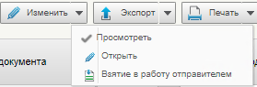
12. Кнопка «Взятие в работу отправителем»
- После утверждения главным бухгалтером, документ утверждает либо отправляет на доработку руководитель, нажатием кнопки (Утвердить руководителем). Далее процесс аналогичен п. 18 – п. 19.
- После того, как документ утвержден руководителем, Извещение переходит в статус «Согласовано» и его можно отправить Учреждению-получателю нажатием кнопки «Представить». Извещение переходит на статус «Представлен».
- Далее работу с Извещением осуществляет Учреждение-получатель.

Заполнение документа «Извещения» (ф. 0504805), сформированного автоматически из Сводного Извещения
- В списковой форме Извещений найти нужный документ на статусе «Создан» и выделить его
- Открыть документ на редактирование путем нажатия кнопки «Открыть» в группировочной кнопке «Изменить» (рис. 13)

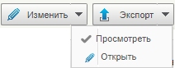
13. Кнопка «Открыть»
- Открыть документ на редактирование путем нажатия кнопки «Открыть» в группировочной кнопке «Изменить» (рис. 13)
- На вкладке «Извещение» для редактирования доступны только КБК в графах 2 и 3, а также сумма в графе 4.
- После редактирования документа провести контроли, согласование/ утверждение Извещение и представить документ Учреждению-получателю в соответствии с п. 13 – п. 21 раздела 1.2 настоящей Инструкции.

Печать документа «Извещение» (ф. 0504805)
- Печать документа осуществляется:
- Из визуальной формы документа в формате Excel путем нажатия кнопки (Печать)
- Из списковой формы документа в формате Excel, ODF, PDF путем нажатия соответствующей кнопки в группировочной кнопке «Печать» (рис. 14)
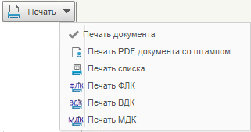
14. Кнопка «Печать»

